四谈李道国被河南警方跨省拘捕。外一篇：毛主席谈人民根本权利
距离乌有之乡主编李道国2026年3月25日晚被河南辉县警方以“敲诈勒索罪”跨省刑拘已经7天了。
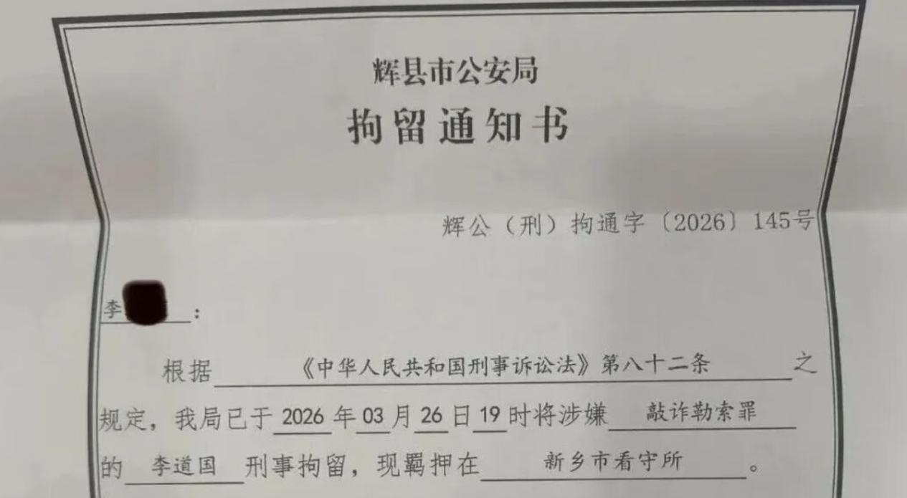
笔者28日转发了红歌会、乌有之乡的一篇文章，于当日被以“接相关投诉，违反《中华人民共和国网络安全法》”为由删除。仅存活了7个小时不到。
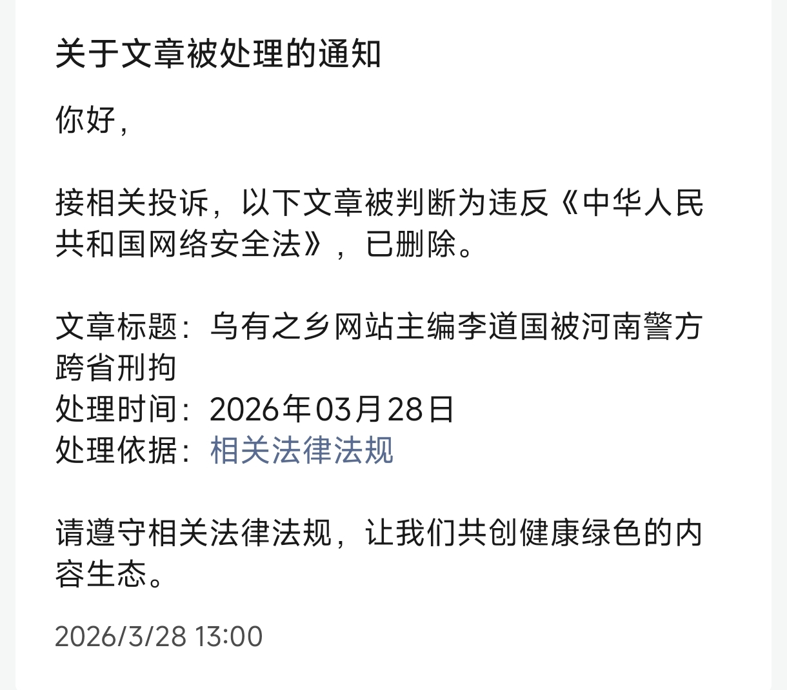
3月30日，笔者写了第二篇，同样于当日被以“接相关投诉，违反《中华人民共和国网络安全法》”为由删除。仅存活了8个小时不到。
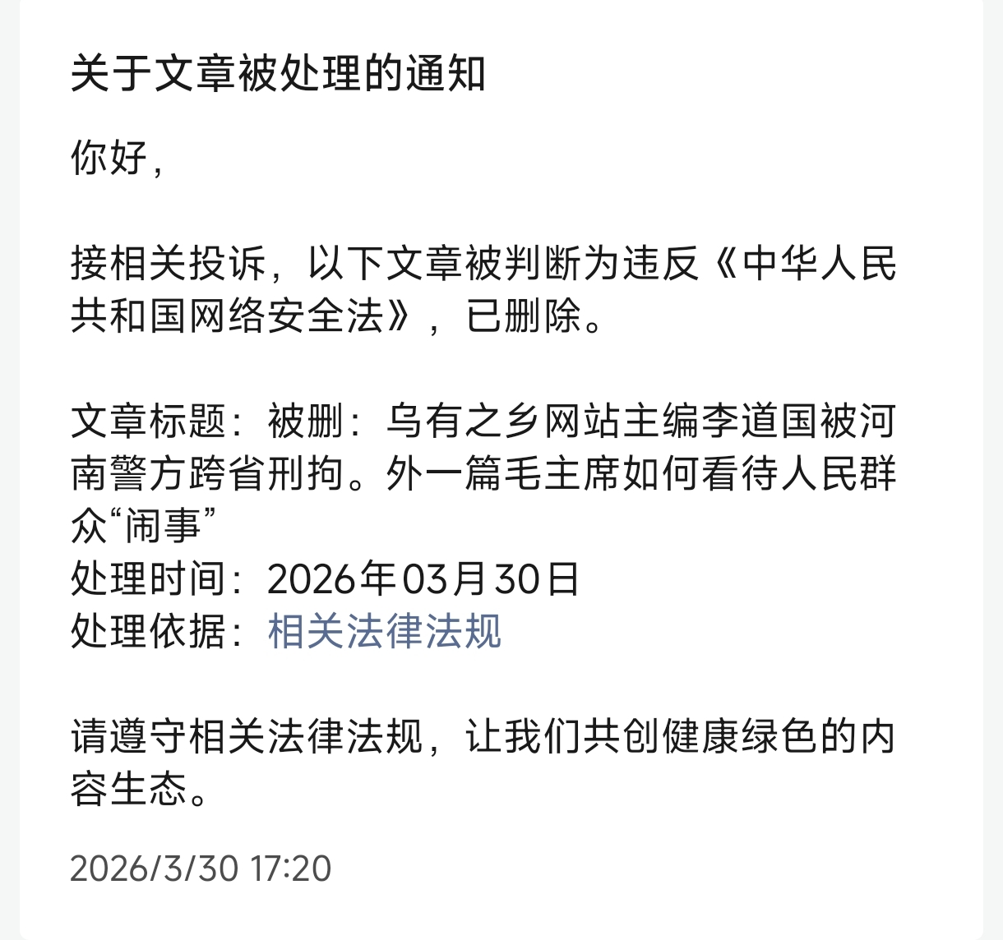
这两篇文章都是网络公开资料，包括全国政协网、全国人大网、百度百科、人民网、红歌会等。
3月31日，笔者写了第三篇，仅仅存活了两个小时就被“涉嫌违反相关法律法规和政策”而删除。
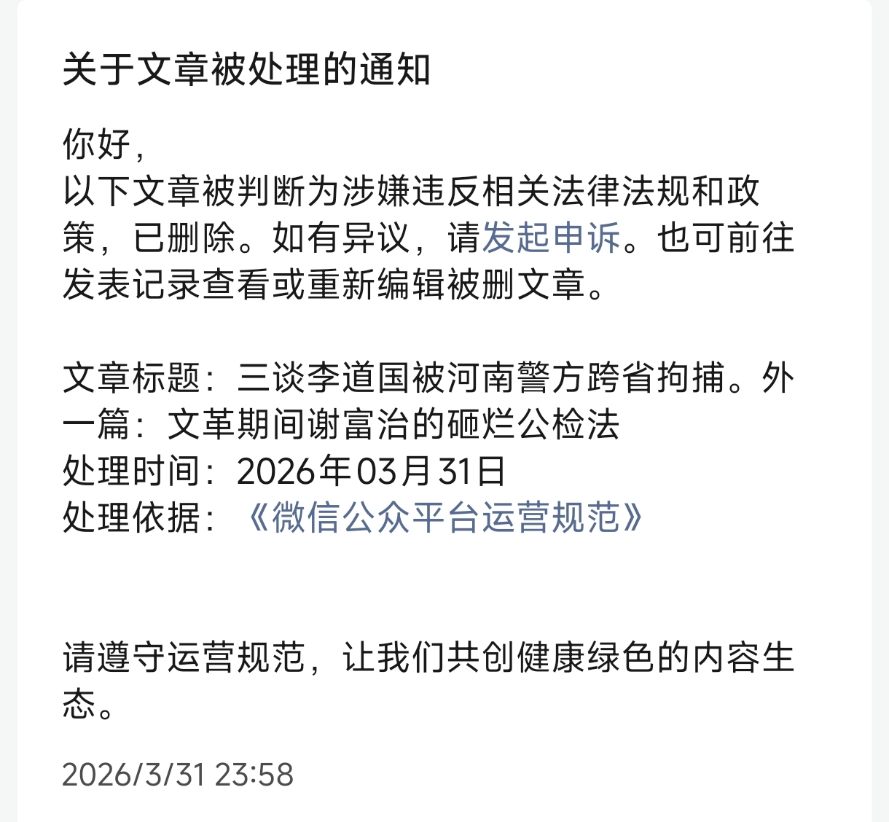
一句话简介：李道国在同家乡父老乡亲维护权益过程中，被河南省辉县公安局以涉嫌“敲诈勒索罪”跨省刑事拘留。
再次强调，对于李道国到底为何被“带走”，笔者不清楚，在警方调查结果出来之前，笔者绝绝不敢“置喙”。
两个绝绝如果不够，那就再加上三个。对于李道国到底为何被“带走”，笔者不清楚，在警方调查结果出来之前，笔者绝绝绝绝绝绝不敢“置喙”。
推荐阅读：
如何看待湖南12字留言批“豆腐渣”被拘留事件？
从江西万年县委书记被举报“胁迫、性侵乡党委书记”看文革
实名举报苏州某商务局局长，我们如何看待？
关于李道国被跨省刑事拘留更详细报道：
1、《信息汇总：乌有之乡网站主编李道国被河南警方跨省刑拘》
https://www.szhgh.com/Article/opinion/zatan/2026-03-30/402030.html
2、《关键6天：复盘裴春亮夫妇介入李道国环境赔偿案全过程》
https://www.szhgh.com/Article/opinion/zatan/2026-03-31/402115.html
3、《乡政府见证的赔偿协议，为何成了“敲诈”？李道国案撕开维权困局》
https://www.szhgh.com/Article/opinion/zatan/2026-03-31/402123.html
4、《郝贵生：李道国事件说明了什么？》
https://www.szhgh.com/Article/opinion/xuezhe/2026-03-31/402113.html
5、《乌有之乡主编李道国被刑拘！不是说守护绿水青山吗？》
https://www.szhgh.com/Article/gnzs/gongyi/2026-03-31/402089.html
6、《子午：李道国进去了，谁来为储备窑村民主持公道？》
https://www.szhgh.com/Article/opinion/zatan/2026-03-30/401987.html
本文到此结束
注：外一篇与上文全无关系。
外一篇：毛主席：劳动者如果没有管理国家、军队的权利，那么工作权、休息权、受教育权等等权利，就没有保证
根据中央文献研究室《毛泽东年谱》：
【毛泽东批注：“最大的权利是管理国家。”......毛泽东说：这里讲到苏联劳动者享受的各种权利时，没有讲劳动者管理国家、管理军队、管理各种企业、管理文化教育的权利。实际上，这是社会主义制度下劳动者最大的权利，最根本的权利。没有这种权利，劳动者的工作权、休息权、受教育权等等权利，就没有保证。】

